**2023年第六届全国生物化学与分子生物学会基础医学青年论坛**

**第二轮通知**

为展现基础医学领域的最新研究进展，为国内优秀青年学者搭建一流的学术交流与合作平台，由中国生物化学与分子生物学会基础医学分会、皖南医学院联合主办，深圳大学医学部承办，北京大学医学部、复旦大学医学院、上海交通大学医学院、中山大学中山医学院、深圳大学国际肿瘤中心及汕头大学医学院协办的第六届全国生物化学与分子生物学会基础医学青年论坛将于2023年4月14-16日在安徽省芜湖市举行，本次会议将围绕组织稳态和微环境等相关主题进行学术交流。

我们诚挚欢迎相关领域专家学者、博士后、研究生踊跃投稿，积极参会，共同交流最新研究成果、研究方法与技术。现将会议有关事项通知如下：

**一、会议时间**

2023年4月14-16日

**二、会议地点**

安徽省芜湖市世茂希尔顿逸林酒店

**三、组织机构**

**主办单位：**

中国生物化学与分子生物学会基础医学分会

皖南医学院

**承办单位：**

深圳大学医学部

**协办单位：**

复旦大学医学院

上海交通大学医学院

中山大学中山医学院

汕头大学医学院

深圳大学国际肿瘤中心

**大会名誉主席：**沈岩、刘德培

**大会主席：**朱卫国、韩永升

**联合主席：**蒋澄宇、雷群英、程金科、许  琪、罗建沅、高国全、李恩民

**执行主席：**刘宝华、朱再满、赵颖、李铁臣

**学术委员会（按姓氏拼音排序）：**巴桑卓玛、蔡望伟、陈  娟、陈婉南、程金科、崔亚洲、戴双双、董丽华、高  旭 、高基民、关亚群、关一夫、郭  睿、何  敏、贾林涛、康龙丽、柯越海、孔  英 、雷群英、李伯安、李恩民、李海涛、李越希、李  仲、刘翠华、刘  戟、刘  静 、罗达亚、吕立夏、孟列素、潘星华、彭小忠、曲爱娟、沈  岩、宋高臣、孙  巍 、汤  峰、王海生、王秀宏、魏虎来、魏文祥、吴志浩、肖建英、熊兴东 、徐晓辉、杨  洁、杨  霞、姚  青、臧明玺、张  明、张  颖、赵  颖 、赵  云、周建奖、朱华庆、朱卫国

**组织委员会（按姓氏拼音排序）：**陈世平、韩昊朔、韩笑、黄顺国、马旭明、王成斌、王珺莹、王晓朝、应斌、余方流、赵金红、邹莹

**四、会议主要内容**

大会分主旨报告、特邀报告、第一作者报告三部分，会议将组织优秀墙报评选活动。

主要议题：组织稳态和微环境

**五、会议日程**

1. 4月14日全天报到，下午第一作者学术报告，晚上嘉宾联席会议。

2. 4月15日全天学术会议，主旨报告+特邀报告。

3. 4月16日上午学术会议，主旨报告+特邀报告。16日下午参观学习交流。

会议结束后如有黄山游出行需求的人员，可联系会务组协助组团，费用自理。

3. 具体日程表

|  |  |  |  |
| --- | --- | --- | --- |
| **日 期** | **时 间** | **内 容** | **地 点** |
| 4月14日 | 全天 | 会议报到 | 酒店大堂  （一楼） |
| 15:00-17:00 | 第一作者学术报告 | 扬子宴会B厅  （三楼） |
| 17:30-21:00 | 晚餐 | open餐厅  （一楼） |
| 4月15日 | 6:30-8:00 | 早餐 | open餐厅  （一楼） |
| 8:00-8:30 | 开幕式 | 扬子宴会B厅  （三楼） |
| 8:30-8:45 | 合影 | 鸠兹还巢  （吉和广场） |
| 8:45-12:00 | 主旨报告、特邀报告 | 扬子宴会B厅  （三楼） |
| 12:00 | 午餐 | 扬子宴会A厅  （三楼） |
| 14:00-16:30 | 主旨报告、特邀报告 | 扬子宴会B厅  （三楼） |
| 16:30-18:00 | 参观考察 | 皖南医学院校园 |
| 18:00 | 晚餐 | 扬子宴会A厅  （三楼） |
| 4月16日 | 6:30-8:00 | 早餐 | open餐厅  （一楼） |
| 8:00-11:30 | 主旨报告、特邀报告 | 扬子宴会B厅  （三楼） |
| 11:30-12:00 | 闭幕式 | 扬子宴会B厅  （三楼） |
| 12:00 | 午餐 | 扬子宴会A厅  （三楼） |
| 14:00以后 | 离会 | 自行安排 |

1. **已确定报告嘉宾及主持人（持续更新中）（排名不分先后）**

刘德培，中国工程院院士，中国医学科学院

朱卫国，杰青、创新群体首席科学家，深圳大学

吴 缅，中科院百人，中国科学技术大学

雷群英，杰青、万人计划科技创新领军人才，复旦大学

张 毓，杰青、长江学者，锦州医科大学

邱小波，杰青，北京师范大学

张华凤，杰青，中国科学技术大学

宋质银，杰青，武汉大学

王 华，杰青，安徽医科大学

刘宝华，杰青，深圳大学

赵 颖，优青、青年长江，北京大学

马 恒，优青，空军军医大学

吕 粟，优青，四川大学

庆 宏，教授，北京理工大学

梅一德，优青，中国科学技术大学

舒绍坤，青年长江，北京大学

甘海云，中科院百人，中国科学院深圳先进技术研究院

韩传辉，海外优青，北京大学

李思思，优青，深圳大学

王冬来，优青、国家特聘青年专家，中国医学科学院

徐晓辉，研究员，皖南医学院

吕 坤，教授/研究员，皖南医学院

**六、征文要求**

1. 征文内容须为大会主题相关研究领域，且为近一年以来已发表或未公开发表。

2. 大会采用中英文投稿，论文摘要包括研究目的、方法、结果、结论四大部分，字数在800-1000字以内，并附第一作者与通讯作者的详细单位、通讯地址及邮编、E-mail地址和联系电话。

3. 格式要求：

（1）A4纸版式（用Office word软件排版，页边距为3 cm，单倍行距）；

（2）摘要按以下顺序排版：标题（三号黑体居中）；作者（四号仿宋居中）；单位（小四号宋体居中，含所在省市、邮政编码、电子邮址；一段式摘要（小四宋体）；关键词（小四宋体）。英文摘要统一用Times New Roman，12号字体。

4. 征文提交日期及方式：

为提高工作效率，避免输入错误，投稿一律采用电子版文稿，请于**2023年3月30日**前将稿件发送到会议的专用邮箱**1220264631@qq.com**，请**务必在邮件主题写明“第六届生化论坛投稿”**，以附件形式发送；论文摘要将统一打印成会议手册，所有提交的摘要都不再被编辑，以提交时的原样印刷。

**七、学术墙报要求**

1. 大会设墙报展示，为参会者提供科技创新、研发成果、及新思维的平台。我们邀请所有注册参会者提交墙报，此次会议将按照国际惯例，每份墙报均须以英文形式展示；

2. 内容须为大会主题相关研究领域，且为近一年以来已发表或未公开发表。

3. 墙报会务组统一印刷，请务必于**2023年3月30日**前将墙报电子稿件发送到会议的专用邮箱**1220264631@qq.com**。尺寸要求：高120厘米×宽90厘米；会务组将为3月15日之前提交墙报 word 电子版摘要者免费制作袖珍卡片，以方便会议期间派发交流；

3. 学术墙报展示期间进行评选，设一、二、三等奖数名，欢迎大家积极投稿！

**八、会议费用**

1. 本次会议差旅费和住宿费自理。

2. 会议注册费标准：

|  |  |
| --- | --- |
| 代表 | 1500 |
| 学生 | 800 |

3. 缴费方式为：

（1）银行汇款

户名：皖南医学院

帐号：34001672208050139762

开户行：安徽省芜湖市建设银行中山路支行

（备注: 会议注册回执请见附件一；汇款请注明“第六届论坛+名字”）。

1. 网络缴费

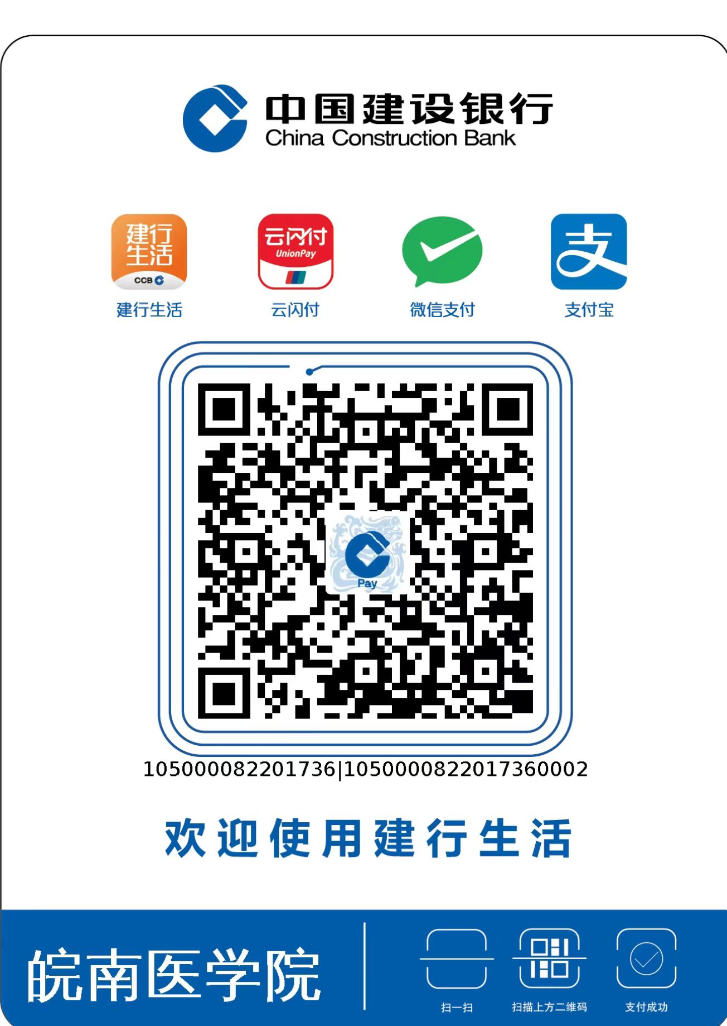

**（付款时请务必备注姓名 + 单位）**

（3）现场缴费

**九、住宿和会议地点信息**

**1. 会议及住宿地点：**世茂希尔顿逸林酒店，安徽省芜湖市镜湖区长江中路15号

**2. 报到地点：**世茂希尔顿逸林酒店一楼大堂

（会议和住宿地点可参考见附件二）

**十、会务组联系方式**

1. 会议征文及墙报联系人：胡英豪 19826530491

2. 会议回执及住宿联系人：钱 宇 13637139967

3. 会议缴费联系人： 张莉莉 1585553860

中国生物化学与分子生物学会基础医学分会

皖南医学院

2023年3月16日

**附件一**

**2023第六届全国生物化学与分子生物学会基础医学青年论坛**

**报名回执**

|  |  |  |  |  |  |  |  |
| --- | --- | --- | --- | --- | --- | --- | --- |
| 姓名 |  | 职务/职称 |  | 性别 | | |  |
| 单位名称 |  | | | | | | |
| 通信地址 |  | | | | | | |
| 手机号码 |  | | Email |  | | | |
| 会议摘要 | 是/否 | 论文题目 |  | | | | |
| 墙报展示 | 是/否 | 论文题目 |  | | | | |
| 开票抬头 |  | 统一社会信用代码（税号） | | |  | | |
| 开票数量 |  | 单张发票金额 |  | | 备注 |  | |

住宿预订（芜湖世茂希尔顿逸林酒店）

|  |  |  |
| --- | --- | --- |
| 住宿预订 | 入住时间： | 退房时间： |
|  | 芜湖世茂希尔顿逸林酒店  逸林大床房 340元/晚（含1早） □ 逸林双床房 340元/晚（含2早） □  逸林江景大床房 420元/晚（含1早）□ 逸林江景双床房 420元/晚（含2早）□ | |

注：请参会人员务必在2023年3月30[日前将回执发给会务组电子邮箱](mailto:日前将回执发给会务组电子邮箱)821329989@qq.com，请注明“第六届生化论坛”，以便会务组预定房间，逾期请自行预定酒店，酒店设施配置等详询酒店前台。

**附件二**

**会议地点交通线路指引**

**一、南京禄口国际机场-芜湖世茂希尔顿逸林酒店**

1. 从南京机场转乘高铁到达会场：乘坐城市地铁 s1 号线(南京南站方向) 至南京南站 (7站，2 号口)，换乘高铁到芜湖站（约30分钟），西广场出站打车到达酒店（约15分钟）。

2. 从南京机场乘坐机场直达大巴达到会场：乘坐机场大巴（每1个半小时一班）直达芜湖城市候机楼（车程约1时30分）后，打车到达酒店（约17分钟）。

**二、芜宣机场-芜湖世茂希尔顿逸林酒店**

1. 乘机场快线 1路至大润发站（5站），同站换乘 502 路到达电讯大楼站（43站），步行 1.2公里到达酒店。

2. 从机场直接打车到达酒店，车程约1小时。

**三、芜湖高铁站-芜湖世茂希尔顿逸林酒店**

1. 出租车路线：选择东出站口，乘车时间约17分钟。

2. 公交路线：选择西出站口出站，乘坐游3路公交（06:00-18:30,松鼠小镇方向），终点为天主教堂站（10站），下车后步行约100m后即可抵达酒店。

**四、芜湖汽车站-芜湖世茂希尔顿逸林酒店**

1. 出租车路线：乘车时间约15分钟。

2. 公交路线：乘坐K503路公交（06:00-18:40，繁昌客运中心方向），终点为天主教堂站（4站），下车后步行约100m后即可抵达酒店。

**皖南医学院简介**

皖南医学院地处素有“长江巨埠、皖之中坚”之称的历史名城——芜湖市，濒临浩瀚长江，汇集江南神秀。学校建于1958年，时为芜湖医学专科学校；1971年并入安徽医学院，为安徽医学院皖南分院；1974年经国务院批准独立建校，命名为皖南医学院；1981年学校获得国务院学位委员会学士学位和硕士学位授予权；1998年一次性通过教育部本科教学工作合格评价；2008年顺利通过教育部本科教学工作水平评估并获优秀等级；2018年顺利通过教育部本科教学工作审核评估。2019年，学校成为安徽省博士学位授权立项建设单位。2020年通过临床医学专业认证，有效期六年。

学校现有银湖校区、滨江校区、赭麓校区三个校区，占地700余亩，各类建筑40余万平方米。其中，新校区濒临长江，绿水环绕，设施齐全，环境优美，徽派建筑风格与现代气息相得益彰，也是我校办学的主校区。学校设有临床医学院、麻醉学院、医学影像学院、法医学院、口腔医学院、护理学院、药学院、人文与管理学院、公共卫生学院、检验学院、医学信息学院、公共基础学院（创新创业学院）、基础医学院、马克思主义学院、研究生学院、继续教育学院等16 个二级学院。

学校初步形成以医学为主、多学科协调发展、布局合理、特色鲜明的多层次办学格局。学校临床医学学科进入ESI全球排名前1%，入选安徽省高峰学科。现有本科专业28个，涵盖医、理、工、管、经、法6 个学科门类，其中国家级一流专业4个、省级一流专业10个，国家级特色专业1个、省级特色专业9 个，国家级专业综合改革试点专业1个、省级专业综合改革试点专业11 个。学校是全国第一批临床医学硕士专业学位研究生培养模式改革试点高校，有临床医学、基础医学、生物学、药学、公共卫生与预防医学和马克思主义理论等6个硕士一级学科授权点，临床医学、口腔医学、药学、公共卫生、护理和应用心理6个硕士专业学位类别。有国家临床重点专科1个，省重点学科2个，国家中医药管理局重点学科1个,省级重点专科、重点培育专科20个，3个专科入选中国医院科技量值专科百强。现有各类在校生2.4万余人，其中本科生16883人，研究生1633人，成教学生6354人。

学校现有教职医护员工5720人（含直属附院），专任教师1028人，高级职称1004人，建成一支结构合理、素质优良的师资队伍，近年来，有7名教师分别荣膺全国、全省优秀教师荣誉称号，14名教师荣膺省级教学名师荣誉称号。目前11人享受国务院特殊津贴，14人享受省政府特殊津贴，省学术和技术带头5人、后备人选7人。1个教师家庭荣获首届“全国文明家庭”，2个教师家庭荣获“全国最美家庭”。在长期办学历程中，学校拥有一批诲人不倦的知名教授，有创建了我国首个神经病专科病房、撰写首部神经精神专著的刘贻德教授；有我国定量药理学创始人之一的孙瑞元教授；有潜心本草研究六十载，辑复了经典名著《新修唐本草》的尚志钧教授；有国医大师、全国七名内经专业导师之一的李济仁教授；有德技双馨、我校捐献遗体第一人的汪桐教授，更有一大批爱岗敬业的优秀教师、劳动模范、学科带头人和骨干教师。正是一代代皖医人的薪火相传、无私奉献，奠定了学校事业的基础，成为学校最宝贵的办学资源。

学校注重教学科研团队和平台建设，现有国家级虚拟仿真实验教学项目1 个、省级虚拟仿真实验教学项目15个、省级人才培养模式创新实验区1个、省级教学团队18个、课程思政教学团队2个，省级卓越人才教育培养计划7 项、省级“六卓越、一拔尖”卓越人才培养创新项目6个、省级精品类课程41 门、省级一流课程38门，省级智慧课堂（含试点项目）12门、省级示范实验实训中心8个；有13个省级科研平台：安徽省多糖药物工程技术研究中心、活性生物大分子研究安徽省重点实验室、大学生心理健康教育研究中心安徽省人文社会科学重点研究基地、重大疾病非编码RNA转化研究安徽省普通高校重点实验室、安徽省皖南地区植物药活性筛选与再评价工程实验室、国家老年疾病临床医学研究中心安徽分中心、安徽省危重症呼吸疾病临床医学研究中心、国家中医药管理局中药药理三级实验室、安徽省药物临床评价中心、国家药物临床试验机构、安徽省口腔材料与应用转化工程研究中心、皖南医学院高校公共卫生危机管理重点实验室、代谢性疾病药物基础研究创新中心。公开出版《皖南医学院学报》《中国临床药理学与治疗学》2种学术期刊。图书馆馆藏纸质图书102.10万册、电子图书325万册、中外文报刊1074种。

学校高度重视对外交流与合作，坚持开放办学战略，先后与美国、英国、加拿大、马来西亚、香港、台湾等国家和地区的10余所院校建立了校际联系与合作，与8所高校签订了合作协议。近年来，组织选派200余名教职医护员工赴国（境）外参加学术交流、进修、访学、培训等；与美国宾夕法尼亚大学、陆军东部战区总医院、安徽省立医院、先声药业集团等单位和科研院所开展实践教学、科研攻关等方面的合作。2020年，与芜湖市人民政府签订市校战略合作协议，共建高水平大学。

学校现有直属附属医院2所，非直属附属医院8所，教学医院23所。第一附属医院（弋矶山医院）建于1888 年，由美国基督教会创办，为安徽省第一所西医医院和全国首批三级甲等医院，是皖南及皖江地区医疗、教学、科研、预防、康复、急救的中心。该院于1926 年创办“芜湖医院护士学校”，1936 年更名为“芜湖医院怀让高级护士职业学校”，曾在国内享有很高的声誉，时有“北协和、南怀让”之称。第二附属医院建于1949年，原为宣城地区人民医院，2012年经省政府批准整体划归我校，是一所集医疗、教学、科研、预防、保健、康复多功能于一体的公立三级甲等综合医院，具有一批有较高声誉的重点专科、特色专科。

学校始终坚持人才培养中心地位，深化实践教育、社会责任教育和创新创业教育“三位一体”人才培养模式改革，推进新医科背景下医教协同创新发展，促进人才培养质量不断提高。毕业生深受用人单位和社会各界好评，毕业生就业率始终保持在96％以上，位居全省高校前列，多次荣获省就业工作先进单位称号。建校以来，已为国家输送了近七万名医疗卫生人才，为我省乃至全国的医疗卫生事业发展作出了积极贡献。

自办学以来，学校秉承“精医、尚德、求实、自强”的校训，发扬“艰苦创业、求实自强、奉献社会”的皖医精神，形成了优良的办学传统。站在新的历史起点，学校将以习近平新时代中国特色社会主义思想为指导，聚焦“国内有影响、特色鲜明的区域性高水平医科大学”发展目标定位，深入贯彻创新、特色、应用、开放、协同发展导向，推进质量立校、人才强校、学科引校、特色兴校、依法治校、文化荣校战略，全面提升办学实力和人才培养质量，为建设新阶段现代化美好安徽、服务人民大众健康做出新的更大贡献。